课程实验报告
课程名称 | 《Java程序设计》 | 班级 | 软件186 | 实验日期 | 2020.5.18
姓名 | 侯宇轩 | 学号 | 201811050392 | 实验成绩
实验名称 | 实验4：Java Swing的应用
实  验  目  的  及  要  求 | 掌握GUI软件的开发方法。
实  验  环  境 | Win 7 或 Win 10  Jdk1.7或以上版本  Eclipse 4.4或以上版本
实  验  内  容 | 利用Swing和GUI的相关知识，设计并编程实现一个GUI简易计算器，要求：  （1）至少实现“+”、“-”、“*”、“/”、“%”的运算；  （2）调用Math类的相关方法，至少实现对数运算、幂运算；  （3）利用菜单条、菜单项、菜单至少实现软件的“退出”的功能，并添加对应的快捷键，设置为“Ctrl+E”；  （4）检查数据的合法性，若输入数据不合法，则调用文本框类的相关方法，弹出窗口提示用户进行正确的输入；  （5）体现出是自己的工作量，界面至少显示作者的班级、姓名、学号。
算  法  描  述  及  实  验  步  骤 | 输入合法性的检验使用正则表达式匹配，定义正则表达式为  regex="[1-9]\\d*\\.?\\d*"  其含义是不含前导0的任意长度数字，中间可以含有小数点，小数点后的数字任意  据此可以高效判断输入的数据是否合法  代码存在一点不足，需要先把计算符两端的数字全部输入后再选择计算符  才能够计算出结果  log 运算 定义第一个是底数，第二个是真数，调用java math 包中的log函数，再通过换底公式计算结果  幂运算调用java math 包中的pow计算即得到结果  菜单项通过监视器调用System.exit(0); 实现关闭窗口  通过setAccelerator方法实现设置快捷键为“Ctrl + E”  利用window builder  设计计算器的界面  为每个组件添加监视器  定义一个全  局的变量result用于储存计算的结果  定义一正则 表达式，表示  可用于计算的合法 数字形式，用于匹  配判断输入是否  合法  字符串是否匹配  正则表达式  文本区域t1  实现输入符号 左边数字  文本区域t2  实现输入符号  右边数字  文本区域  operation  显示选择的  运算符  文本区域  ans  显示计算结果  清空按钮  将所有文本区域  setText 空  7个运算按钮  每次单击后  获取t1、t2里的字符串  计算出结果存到  result变量中  弹出警告框  提示正确输入数字  True  False  输入表达式  并选择运算符  =  按钮  将计算得到的result  设置在ans文本区  定义一个菜单和一个子菜单  子菜单添加两个菜单项将子菜单加到菜单  定义一个菜单项Quit 实现程序退出设施快捷键为"Ctrl + E"
调  试  过  程  及  实  验  结  果 | 输入数据合法性检验1:  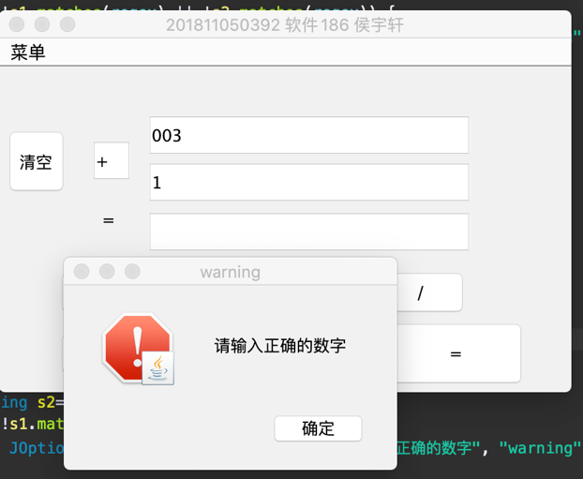  输入数据合法性检验2：  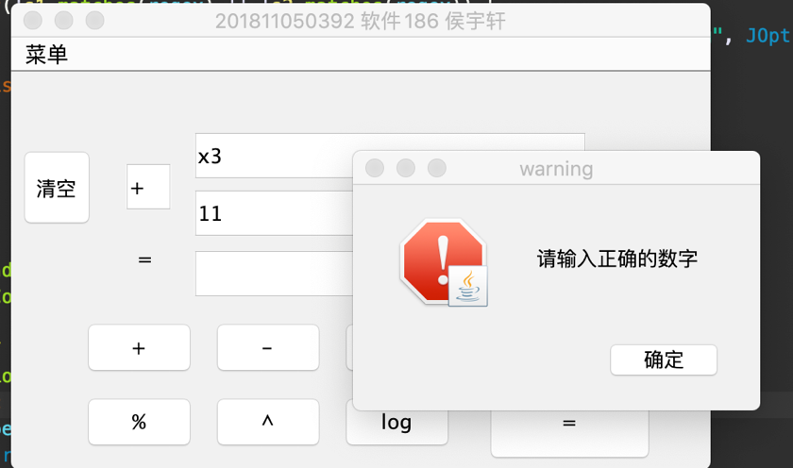  加运算：  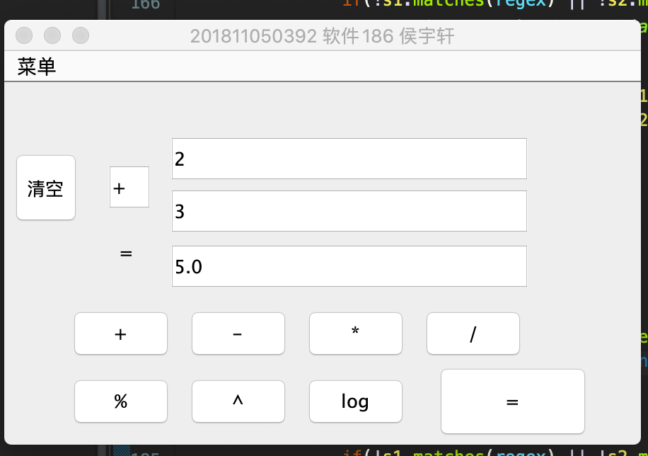  减运算：  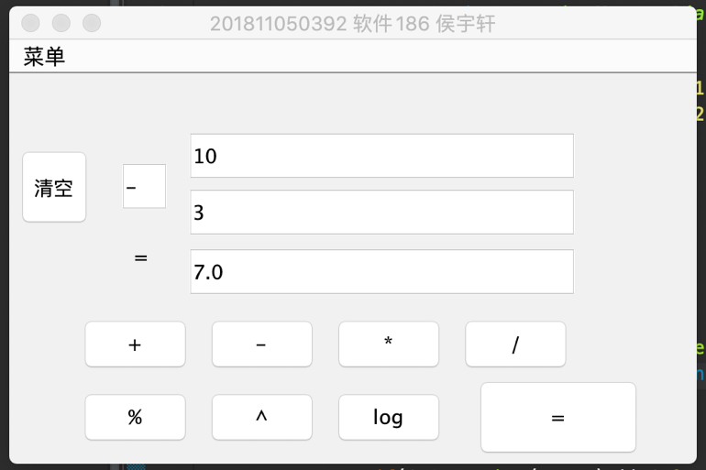  乘运算：  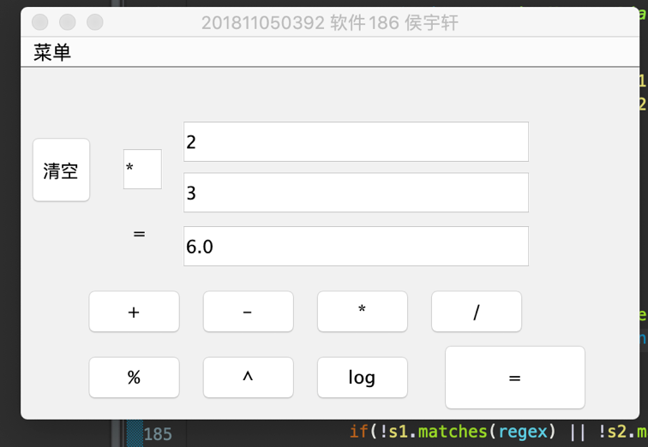  除运算：  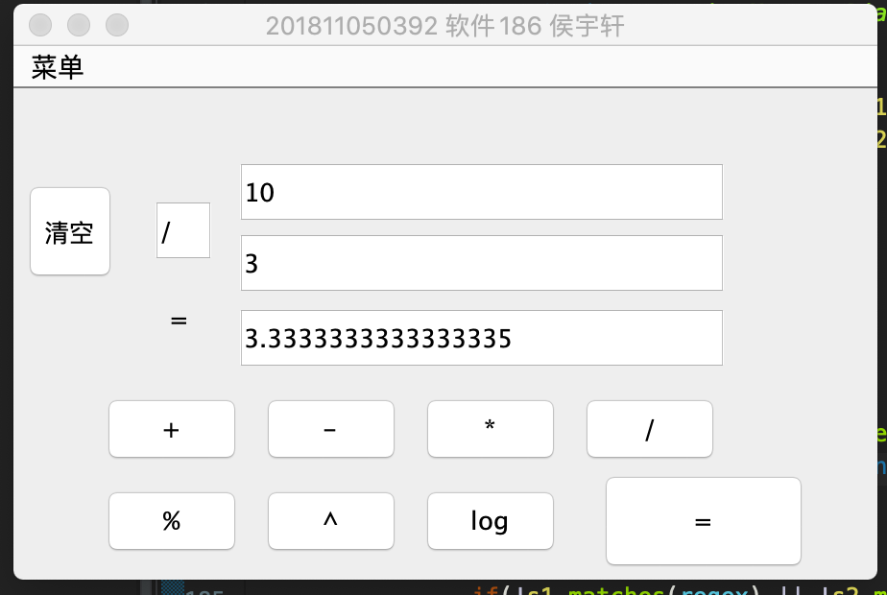  模运算：  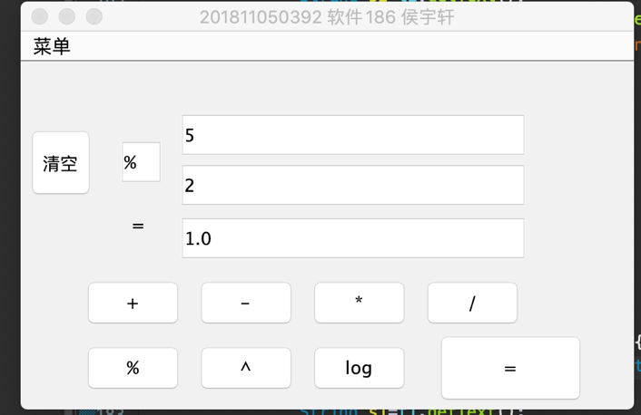  幂运算：  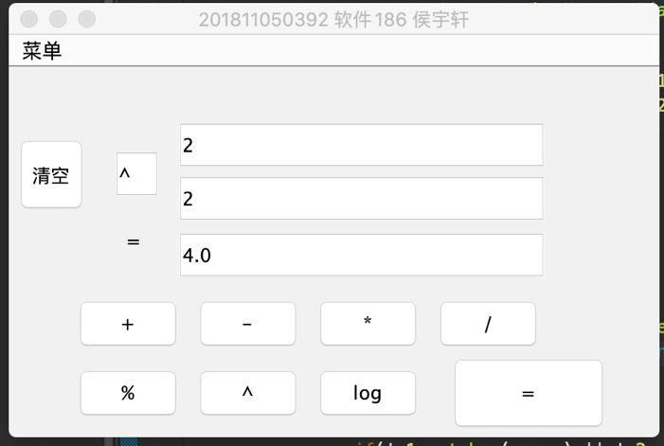  对数运算：  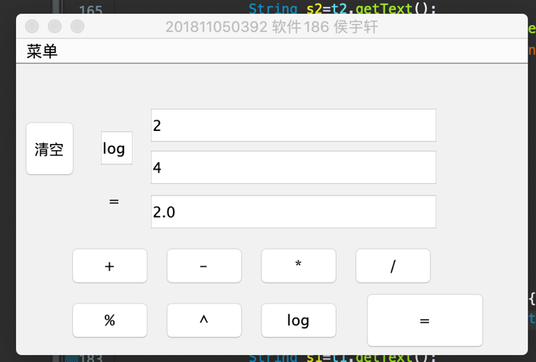  菜单实现退出：  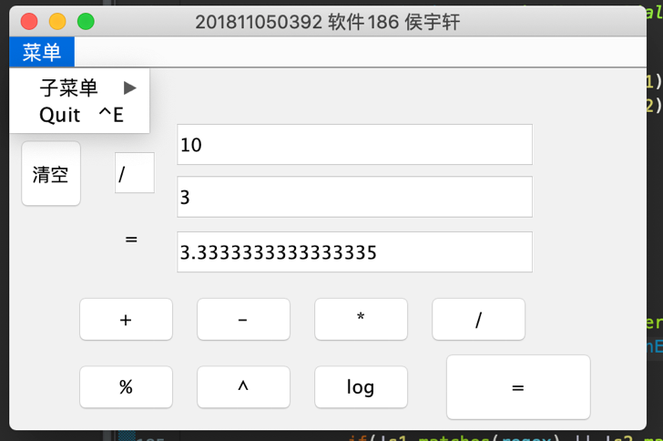
总  结 | 通过windowbuilder 可以快速的实现gui 窗口的布局排版，可视化的操作方式使得桌面应用程序的设计变得十分简便，正则表达式的使用对于数据处理十分强悍，在明白了如何表示各个符号后，可以用正则表达式对大批量数据进行快速筛选，适用于各种数据处理，十分有深入了解掌握的必要。
附  录 | - package 计算器;  - import java.math.*;  - import javax.swing.*;  - import javax.swing.text.View;  - import java.math.*;  - import java.awt.*;  - import java.awt.event.ActionEvent;  - import java.awt.event.ActionListener;  - import java.awt.event.KeyEvent;  - public class main {  - private JFrame frame;  - double result; // 储存结果  - String regex="[1-9]\\d*\\.?\\d*";//匹配合法的带小数点的数字  - private JTextField t1;  - private JTextField textField_2;  - private JTextField t2;  - private JTextField ans;  - private JTextField operation;  - //Launch the application.  - public static void main(String[] args) {  - EventQueue.invokeLater(new Runnable() {  - public void run() {  - try {  - main window = new main();  - window.frame.setVisible(true);  - } catch (Exception e) {  - e.printStackTrace();  - }  - }  - });  - }  - //Create the application.  - public main() {  - initialize();  - }  - // Initialize the contents of the frame  - @SuppressWarnings("deprecation")  - private void initialize() {  - frame = new JFrame();  - frame.setBounds(100, 100, 450, 300);  - frame.setDefaultCloseOperation(JFrame.EXIT_ON_CLOSE);  - frame.getContentPane().setLayout(null);  - frame.setTitle("201811050392 软件186 侯宇轩");  - JButton b0 = new JButton("清空");  - b0.addActionListener(new ActionListener() {  - public void actionPerformed(ActionEvent e) {  - t1.setText("");  - t2.setText("");  - ans.setText("");  - operation.setText("");  - }  - });  - b0.setBounds(6, 49, 47, 52);  - frame.getContentPane().add(b0);  - JButton b1 = new JButton("+");  - b1.addActionListener(new ActionListener() {  - public void actionPerformed(ActionEvent e) {  - operation.setText("+");  - String s1=t1.getText();  - String s2=t2.getText();  - if(!s1.matches(regex) || !s2.matches(regex)) {  - JOptionPane.showMessageDialog(null, "请输入正确的数字", "warning", JOptionPane.ERROR_MESSAGE);  - }  - else {  - double x=Double.valueOf(s1);  - double y=Double.valueOf(s2);  - result=x+y;  - }  - }  - });  - b1.setBounds(47, 160, 71, 36);  - frame.getContentPane().add(b1);  - JButton b2 = new JButton("-");  - b2.addActionListener(new ActionListener() {  - public void actionPerformed(ActionEvent e) {  - operation.setText("-");  - String s1=t1.getText();  - String s2=t2.getText();  - if(!s1.matches(regex) || !s2.matches(regex)) {  - JOptionPane.showMessageDialog(null,  - "请输入正确的数字", "warning", JOptionPane.ERROR_MESSAGE);  - }  - else {  - double x=Double.valueOf(s1);  - double y=Double.valueOf(s2);  - result=x-y;  - }  - }  - });  - b2.setBounds(130, 160, 71, 36);  - frame.getContentPane().add(b2);  - JButton b3 = new JButton("*");  - b3.addActionListener(new ActionListener() {  - public void actionPerformed(ActionEvent e) {  - operation.setText("*");  - String s1=t1.getText();  - String s2=t2.getText();  - if(!s1.matches(regex) || !s2.matches(regex)) {  - JOptionPane.showMessageDialog(null, "请输入正确的数字", "warning", JOptionPane.ERROR_MESSAGE);  - }  - else {  - double x=Double.valueOf(s1);  - double y=Double.valueOf(s2);  - result=x*y;  - }  - }  - });  - b3.setBounds(213, 160, 71, 36);  - frame.getContentPane().add(b3);  - JButton b4 = new JButton("/");  - b4.addActionListener(new ActionListener() {  - public void actionPerformed(ActionEvent e) {  - operation.setText("/");  - String s1=t1.getText();  - String s2=t2.getText();  - if(!s1.matches(regex) || !s2.matches(regex)) {  - JOptionPane.showMessageDialog(null, "请输入正确的数字", "warning", JOptionPane.ERROR_MESSAGE);  - }  - else {  - double x=Double.valueOf(s1);  - double y=Double.valueOf(s2);  - result=x/y;  - }  - }  - });  - b4.setBounds(296, 160, 71, 36);  - frame.getContentPane().add(b4);  - JButton b5 = new JButton("%");  - b5.addActionListener(new ActionListener() {  - public void actionPerformed(ActionEvent e) {  - operation.setText("%");  - String s1=t1.getText();  - String s2=t2.getText();  - if(!s1.matches(regex) || !s2.matches(regex)) {  - JOptionPane.showMessageDialog(null, "请输入正确的数字", "warning", JOptionPane.ERROR_MESSAGE);  - }  - else {  - double x=Double.valueOf(s1);  - double y=Double.valueOf(s2);  - result=x%y;  - }  - }  - });  - b5.setBounds(47, 208, 71, 36);  - frame.getContentPane().add(b5);  - JButton b6 = new JButton("^");  - b6.addActionListener(new ActionListener() {  - public void actionPerformed(ActionEvent e) {  - operation.setText("^");  - String s1=t1.getText();  - String s2=t2.getText();  - if(!s1.matches(regex) || !s2.matches(regex)) {  - JOptionPane.showMessageDialog(null, "请输入正确的数字", "warning", JOptionPane.ERROR_MESSAGE);  - }  - else {  - double x=Double.valueOf(s1);  - double y=Double.valueOf(s2);  - result=Math.pow(x,y);  - }  - }  - });  - b6.setBounds(130, 208, 71, 36);  - frame.getContentPane().add(b6);  - JButton b7 = new JButton("log");  - b7.addActionListener(new ActionListener() {  - public void actionPerformed(ActionEvent e) {  - operation.setText("log");  - String s1=t1.getText();  - String s2=t2.getText();  - if(!s1.matches(regex) || !s2.matches(regex)) {  - JOptionPane.showMessageDialog(null, "请输入正确的数字", "warning", JOptionPane.ERROR_MESSAGE);  - }  - else {  - double x=Double.valueOf(s1);  - double y=Double.valueOf(s2);  - result=Math.log(y)/Math.log(x);  - }  - }  - });  - b7.setBounds(213, 208, 71, 36);  - frame.getContentPane().add(b7);  - JButton b8 = new JButton("=");  - b8.addActionListener(new ActionListener() {  - public void actionPerformed(ActionEvent e) {  - String str=String.valueOf(result);  - ans.setText(str);  - }  - });  - b8.setBounds(306, 200, 107, 52);  - frame.getContentPane().add(b8);  - t1 = new JTextField(); // 输入运算符左边数字  - t1.setBounds(115, 36, 258, 36);  - frame.getContentPane().add(t1);  - t1.setColumns(10);  - t2 = new JTextField(); //输入运算符右边的数字  - t2.setBounds(115, 73, 258, 36);  - frame.getContentPane().add(t2);  - t2.setColumns(10);  - t1.setColumns(10);  - ans = new JTextField(); //答案显示的区域  - ans.setBounds(115, 112, 258, 36);  - frame.getContentPane().add(ans);  - ans.setColumns(10);  - operation = new JTextField(); // 显示选择的运算符  - operation.setBounds(71, 56, 35, 36);  - frame.getContentPane().add(operation);  - operation.setColumns(10);  - JLabel lblNewLabel = new JLabel("=");  - lblNewLabel.setBounds(81, 112, 23, 16);  - frame.getContentPane().add(lblNewLabel);  - JMenu menu=new JMenu("菜单");  - JMenu subMenu=new JMenu("子菜单");  - JMenuBar menuBar = new JMenuBar();  - frame.setJMenuBar(menuBar);  - JMenuItem item1 = new JMenuItem("Option1");  - JMenuItem item2 = new JMenuItem("Option2");  - JMenuItem item3 = new JMenuItem("Quit");  - item3.setAccelerator(KeyStroke.getKeyStroke(KeyEvent.VK_E ,  - KeyEvent.CTRL_MASK)); //设置快捷键  - item3.addActionListener(new ActionListener() {  - public void actionPerformed(ActionEvent e) {  - System.exit(0);  - }  - });  - subMenu.add(item1);  - subMenu.add(item2);  - menu.add(subMenu);  - menu.add(item3);  - menuBar.add(menu);  - }  - }

